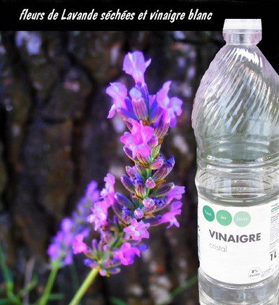

une recette économique toute simple pour divers usages, aux senteurs de la Provence, non toxique pour les enfants, les animaux de compagnie et notre environnement :)
dans un bocal hermétique, mettez les fleurs de lavande séchées, puis versez votre vinaigre blanc. Le vinaigre doit remplir complètement votre bocal.
Mettez votre bocal dans un endroit exposé au soleil ou à une autre source de chaleur (radiateur ou cheminée). laissez macérer pendant 3 semaines. Remuez votre bocal de temps en temps.
Après cette période de macération, il est temps de filtrer votre vinaigre. Pour cela utilisez un vieux torchon. Versez votre vinaigre à travers ce tissu et au dessus d’un récipient pour récupérer tout le jus.
votre vinaigre aura une teinte ambrée. Pressez bien les fleurs pour en extraire tout le jus.
Mettez dans un flacon ou une bouteille.
Pour l’entretien de la maison :
Pour nettoyer le sol, mettez environ 2 bouchons de vinaigre de lavande dans votre seau contenant de l’eau chaude : nettoyage, désinfection et bonne odeur seront au rendez-vous.
Pour nettoyer vos toilettes naturellement et parfumer vos WC.
Pour nettoyer vos vitres en les dégraissant
anti fourmis : pulvériser dans les endroits où elles s'infiltrent dans la maison (plaintes, fissures etc...)
Pour l’entretien du linge :
Remplacez votre adoucissant par du vinaigre de lavande : les vertus anti-calcaire du vinaigre, efficace pour le ligne et pour le lave-linge, seront associées à une bonne odeur en ouvrant le tambour de la machine.
Pour l’hygiène et la beauté :
Ce vinaigre est bon pour les cheveux. Lors de votre dernier rinçage, utilisez 1 volume de vinaigre pour 8 volumes d’eau. Vous pourrez dire au revoir aux pellicules et vos cheveux seront brillants
appliquez le vinaigre de lavande pour soulager les démangeaisons de piqûres de moustiques.
il serait efficace pour prévenir et chasser les poux dans les cheveux et les puces sur les animaux.
Si vous avez une peau grasse ou à problème…
pour les peaux grasses et à problèmes. Il prévient l’apparition des comédons (points noirs) et resserre les pores de la peau. Mélangez 1 volume de vinaigre de lavande pour 8 volumes d’eau. Ensuite, rincez votre visage avec cette lotion.
Vous pourrez vous en servir pour lutter contre les boutons d’acné. Après la toilette du soir, rincez votre visage à l’eau tiède additionnée d’1 cuillère à soupe de vinaigre à la lavande pour un demi-lavabo d’eau.
Voilà un produit naturel à portée de toutes les bourses, dégageant une odeur agréable et non toxique pour nos enfants, nos animaux de compagnie et notre environnement.
Les bienfaits de la lavande :
La lavande est une plante qui possède de nombreuses propriétés médicinales. Voici une petite liste de ses bienfaits :
Puissant antiseptique
cicatrisant
bactéricide
parasiticide
analgésique
diurétique
sédative
antispasmodique
antirhumatismal
Elle a la réputation de soulager les insomnies, les indigestions, les maux de tête, les infections respiratoires, les douleurs musculaires.

